Химики – волшебники

Игровая лаборатория, 14 +

Петина Наталья Валентиновна,

руководитель библиотечно-информационного центра

имени Е. П. Смургиса
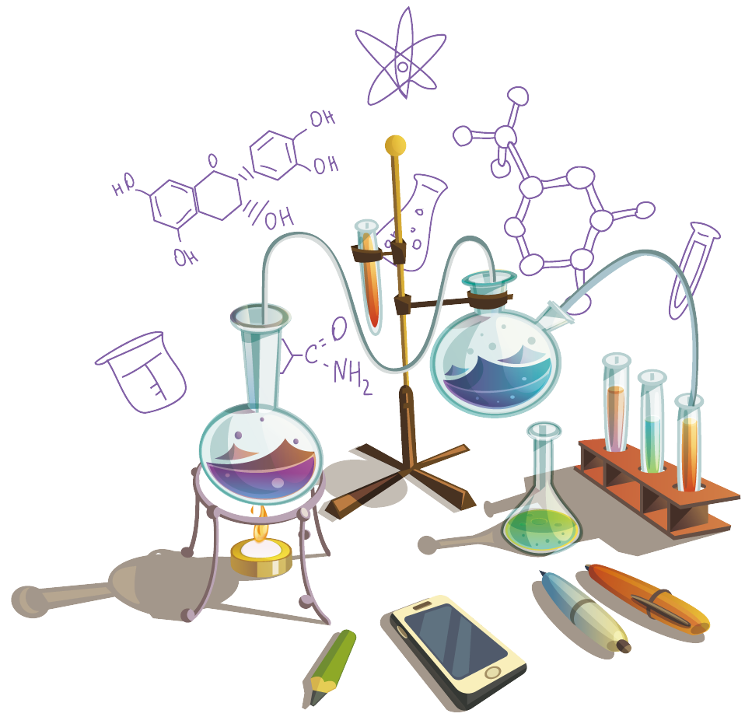
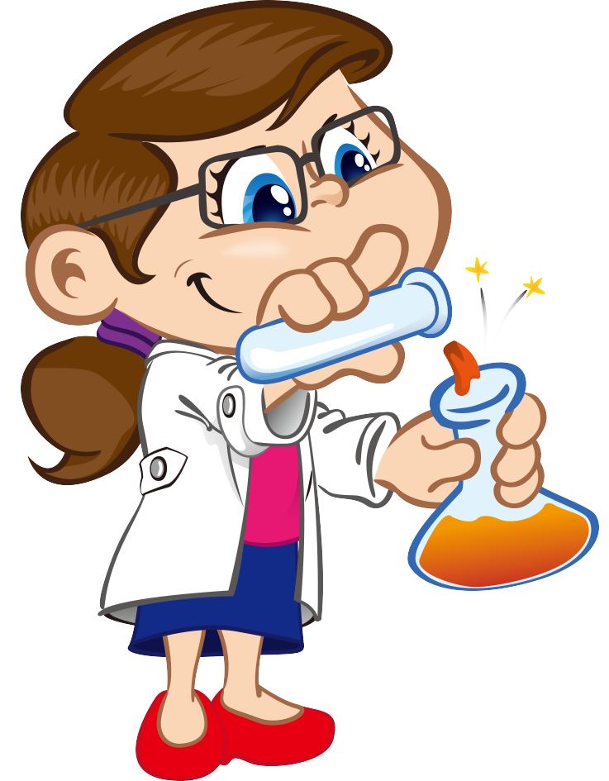

Добрый день, ребята!

1 слайд.

«Химия – это наука о веществах и их превращениях». Если мы приглядимся, то сможем заметить её присутствие рядом с нами. В обычной жизни нас повсюду окружает химия. Во время мытья рук, мыло взаимодействует с водой, создавая вещества, которые способны удалить грязь. Готовя обед, мы из одних веществ формируем другие, которые имеют свой вкус, запах и т.д.

В природе можно наблюдать превращение различных веществ в абсолютно новые соединения. В качестве примера можно привести наше дыхание, когда мы вдыхаем воздух с растворенным в нём кислородом, который в результате химических реакций насыщается углекислым газом. Обратный процесс мы наблюдаем при фотосинтезе в растениях, когда клетки живого растения поглощают углекислый газ, а в окружающую среду выделяют кислород. Огромное количество химических реакций происходит в реках и других водоёмах. На протяжении тысячелетий в недрах земли образовываются уголь, газ, нефть и различные минералы.

Как же развивалась эта наука?

2 слайд.
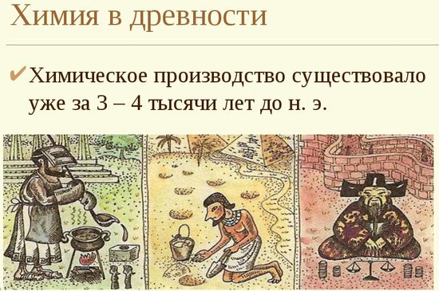
Химия – древняя наука. Химическое производство существовало за 3–4 тыс. лет до н. э.

3 слайд.
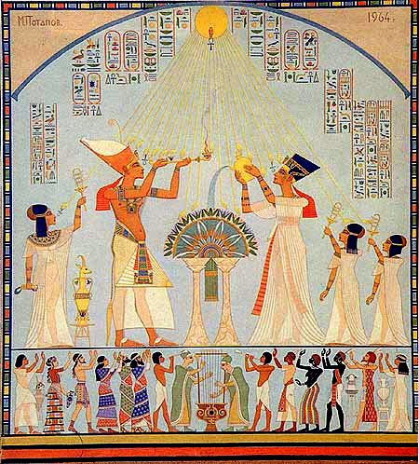
В Древнем Египте умели выплавлять из руд металлы (железо, свинец, медь, олово, сурьму), получать их сплавы. Применяли золото, серебро, производили керамику, пигменты, ириски, духи.
Первыми учёными-химиками были египетские жрецы. Они владели многими до сих пор неразгаданными химическими секретами. К ним, например, относятся приёмы бальзамирования тел умерших фараонов и знатных египтян, а также способы получения некоторых красок. Так, изготовленные древними египетскими мастерами голубые и синие краски найденных при раскопках сосудов, продолжают оставаться яркими, хотя со времени их изготовления прошло несколько тысяч лет. Некоторые химические производства существовали в древности в Греции, Месопотамии, Индии, Китае.

4 слайд.
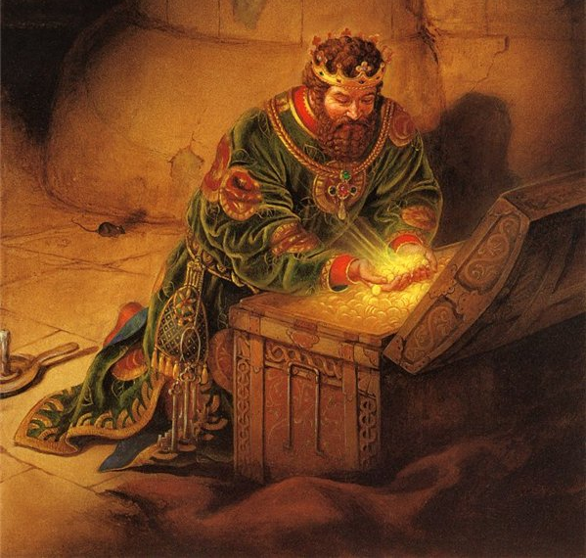
Но испокон веков человека интересовало золото. Существует миф Древней Греции о царе Мидасе. За услугу, оказанную богам, он попросил у них, чтобы всё, к чему он прикасается, превращалось бы в золото. Вы скажете: «Вот хорошо!» А теперь представьте: он уже насладился видом золота вокруг себя – и диван, и подушки, и стол – всё из золота. Но… он захотел, есть: берёт виноград – золото, берёт хлеб – золото, мясо – золото. Так и умер царь Мидас от голода. Значит, всё-таки не это самое главное.

5 слайд.
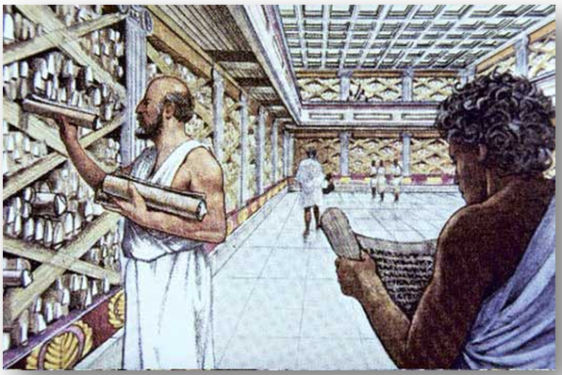
В III в. до II в. уже был собран и описан значительный экспериментальный материал. Например, в знаменитой Александрийской библиотеке, которая считалась одним из семи чудес света и насчитывала 700 тысяч рукописных книг, хранились и многие труды по химии. В них были описаны такие процессы, как прокаливание, возгонка, перегонка, фильтрование и др.

6 слайд.
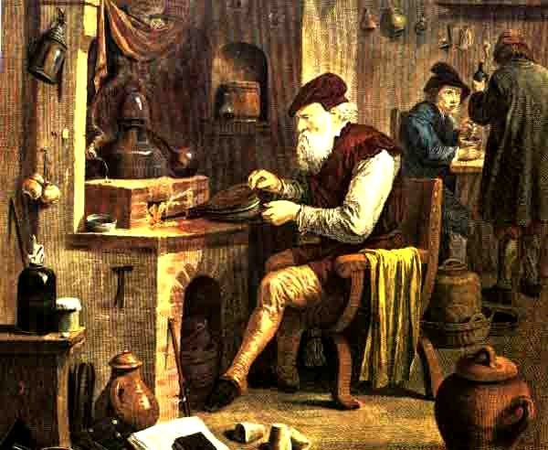
В средневековье кузнецы переплавляли металлы в оружие, а лекари делали различные снадобья из трав, говоря об их чудесных лекарственных свойствах.
Новой эпохой в развитии химии стала алхимия, цель которой – поиск философского камня, а уж он и железо превратит в золото, и от болезни излечит, и обеспечит бессмертие. Цель алхимии: поиски путей превращения неблагородных металлов в благородные (золото и серебро) с помощью воображаемого вещества – философского камня.

7 слайд.
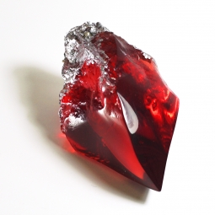
Многие алхимики занимались бесплодными поисками философского камня, который, по их мнению, мог также удлинить человеческую жизнь, обеспечить бессмертие или исцелить болезни. В поисках философского камня алхимики открыли много новых веществ, разработали способы их очистки, создали некоторое химическое оборудование. Серная, соляная, азотная кислоты, царская водка, аммиак, щёлочи, уксусная кислота и многое-многое другое открыто и описано алхимиками. Однако алхимия – это ещё не наука. Наукой химия стала гораздо позже благодаря учёным, которые открыли её законы.

8 слайд «Химия в России».
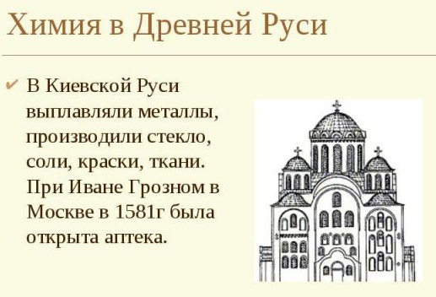
А что же Россия? Какое место она занимает в истории становления химии? Химия на Руси развивалась преимущественно самобытно. В Киевской Руси осуществляли выплавку металлов, производство стекла, солей, красок, тканей. При Иване Грозном в Москве в 1581 г. была открыта аптека.

9 слайд.
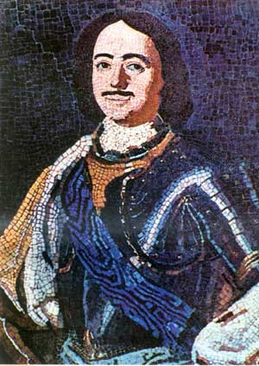
При Петре 1 были построены купоросные и квасцовые заводы, первые химические мануфактуры, а в Москве насчитывалось уже восемь аптек.

10 слайд.
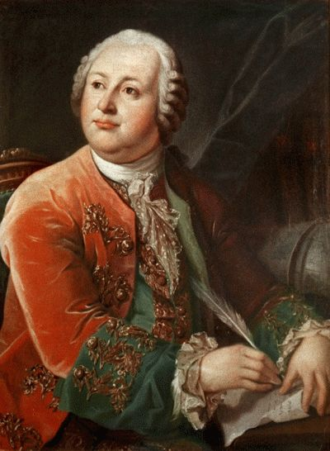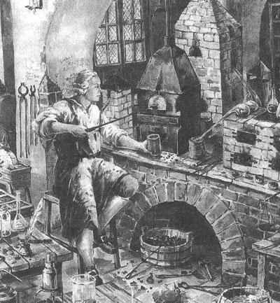

Дальнейшее развитие химии в России связано с работами М. В. Ломоносова. Он был человеком, который оказал огромное влияние на развитие науки и культуры в России. М. В. Ломоносов – поэт и художник, создатель грандиозных мозаичных панно, автор первого русского учебника древней истории России и картограф, геолог, один из создателей первого в стране Московского университета в 1755 году. М. В. Ломоносов внёс огромный вклад в создание атомно-молекулярного учения, в 1748 году первым сформулировал важнейший закон химии – закон сохранения массы веществ. В настоящее время этот закон формулируется так: масса веществ, вступивших в реакцию, равна массе веществ, получившихся в результате её.

11 слайд.
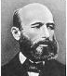
А. М. Бутлеров в 1861 г. создал теорию строения органических соединений, которая позволила привести в систему огромное число органических веществ и без которой немыслимы были бы современные успехи в создании новых полимерных материалов. Продолжателями идей А. М. Бутлерова стали выдающиеся русские ученые: В. В. Марковников, А. А. Зайцев. А, Е. Фаворский. Е. Е. Вагнер. С. В. Лебедев. Н. Д. Зелинский и многие другие.

12 слайд.
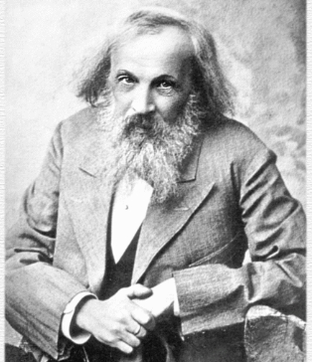
Дмитрий Иванович Менделеев в 1869 г. открыл основополагающий закон химии, названный в его честь Периодическим законом химических элементов Д. И. Менделеева. На его основе учёный создал стройную научную классификацию химических элементов – Периодическую систему Менделеева.

13 слайд.
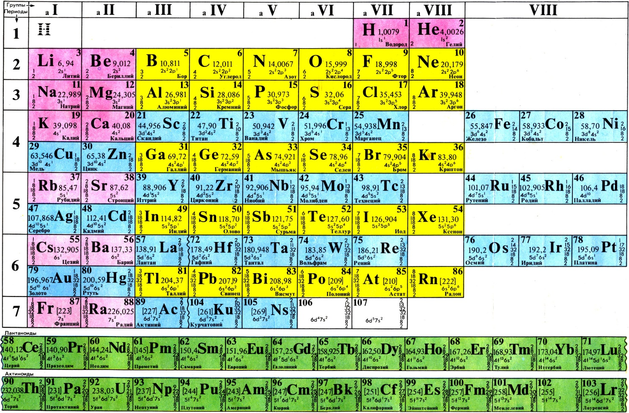
Этот человек сумел объединить в единую таблицу все химические элементы, а их 126. До сих пор ходит миф о том, что эта таблица приснилось Менделееву во сне. Но сам учёный неоднократно осмеивал данный миф, утверждая, что он придумывал таблицу на протяжении многих лет.
Сейчас мы с вами рассмотрим только некоторые химические элементы из этой таблицы и заодно познакомимся с ними. Но для этого понадобится ваша смекалка. Все элементы имеют краткое латинское название и порядковый номер, а расположены они по возрастанию своего атомного ядра.

14 слайд.
Ребус железо

15-16 слайды.
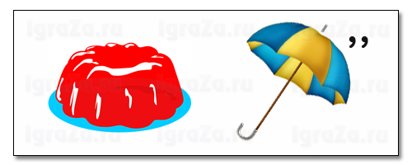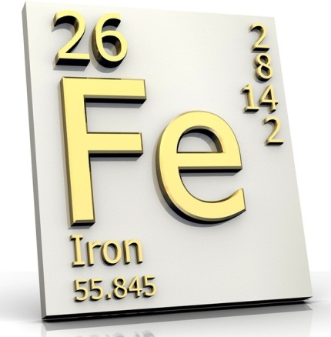
Железо – металл серого цвета. В чистом виде оно довольно мягкое, ковкое и тягучее. Во II в. н. э. железо сопоставлялось с Меркурием и называлось меркурием, но позднее его стали сопоставлять с Марсом и называть марс (Mars), что, в частности, подчёркивало внешнее сходство красноватой окраски Марса с красными железными рудами.

17-18 слайды.
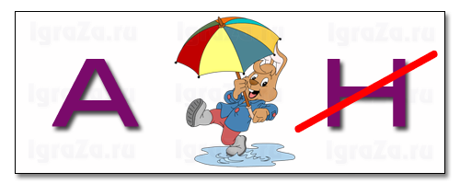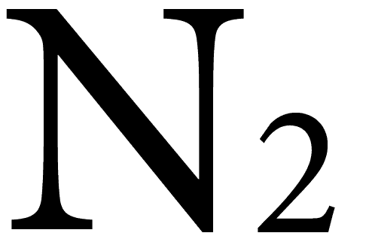
Азот (N), (лат. Nitrogenium) – один из химических элементов, бесцветный газ, не имеющий ни запаха, ни вкуса, малорастворим в воде. Азот составляет основную часть атмосферы – занимает почти 80% её. Молекулярное вещество является одним из главных элементов питания растений. Значение азота в природе биосферы трудно переоценить. Это вещество является неотъемлемой частью любой, даже самой простой молекулы белка. А ведь именно белок является необходимым элементом всех живых организмов.

19-20 слайды.
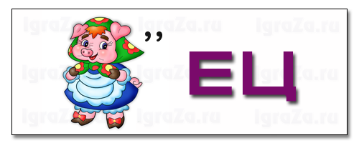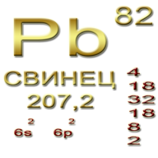
Свинец (Plumbum), атомный номер 82, Мягкий, очень тяжёлый металл.
Имеет синеватый цвет и металлический блеск, что легко видеть на свежем разрезе. Но такой вид сохраняется очень недолго, так как под влиянием кислорода воздуха поверхность свинца покрывается тонким слоем окислов. Свинец оставляет черту на бумаге, присутствие в нём других металлов, даже в небольших количествах, сильно изменяет его твёрдость.
Свинец был известен за 6-7 тысяч лет до н. э. народам Месопотамии, Египта и других стран древнего мира. Он служил для изготовления статуй, предметов домашнего обихода, табличек для письма. Римляне пользовались свинцовыми трубами для водопроводов. Алхимики называли Свинец Сатурном и обозначали его знаком этой планеты.

21-22 слайды.
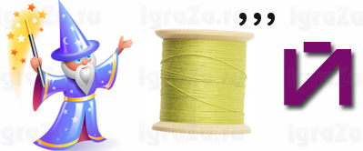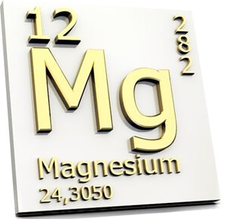
Магний (Magnesium), Mg расположен в таблице под номером 12. Серебристо-белый, очень лёгкий металл; в виде тонкой стружки горит, давая яркий белый свет. Главная область применения сплавов магния – самолётостроение, приборостроение; применяется также его соединения – в производстве строительных материалов, в медицине.

23-24 слайды.
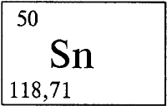
Олово (лат. Stannum), Sn – металл кристаллического строения, серебристо-белого цвета, плотный, мягкий, ковкий. Первые упоминания о данном металле, имеющем, как люди считали раньше, даже некоторые магические свойства, можно найти в библейских текстах. Решающее значение для улучшения жизни олово сыграло в период «бронзового» века. На то время самым прочным металлическим сплавом, которым обладал человек, была бронза. Её можно получить, если в медь добавить химический элемент олово. На протяжении нескольких веков из этого материала изготовляли всё, начиная от орудий труда и заканчивая ювелирными изделиями.

25-26 слайды.
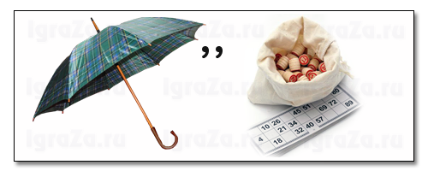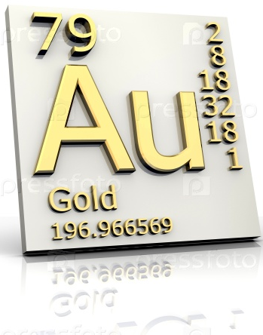
Золото (Aurum) – химический элемент I группы периодической системы, атомный номер 79. Металл жёлтого цвета, употребляется как мерило ценностей и в драгоценных изделиях. Золото было известно человечеству с древнейших времён. Возможно, оно явилось первым металлом, с которым познакомился человек. Имеются данные о добыче золота и изготовлении изделий из него в Древнем Египте (4100-3900 годы до н. э.), Индии и Индокитае (2000-1500 годы до н. э.), где из него изготавливали деньги, дорогие украшения, произведения культа и искусства. Золото и его сплавы используют в ювелирном деле и технике.

27-28 слайды.
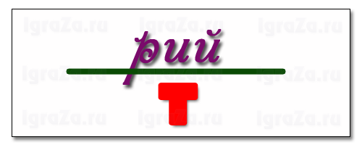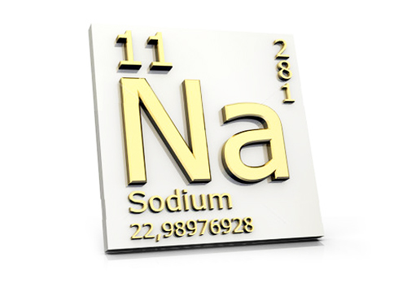
Натрий (Natrium), Na – химический элемент I группы периодической системы Менделеева: атомный номер 11; серебристо-белый мягкий металл, на воздухе быстро окисляющийся с поверхности. Натрий – один из основных элементов, участвующих в минеральном обмене животных и человека.

29 слайд.
Подводим итоги: Химия в нашей жизни очень важна. Благодаря химии мы получаем нужные вещества необходимые в нашем обиходе: краски, волокна, пластмассы, медикаменты, бумага. Это всего лишь небольшой перечень того, без чего мы не можем представить своей жизни.
ОПЫТЫ

- Цветы распускаются.
Вам понадобятся:
1. Цветная бумага.
2. Ножницы.
3. Вода.

Описание опыта:
- Из бумаги вырезаем небольшие цветы с шестью лепестками. Чем больше цветов мы вырежем, тем красивее будет наш бумажный сад.
- Раскрашиваем лепестки цветными карандашами.
- Складываем цветы лепестками внутрь.
- Наполняем ёмкость водой.
- Выкладываем цветы на поверхность воды лепестками вверх.

2. Лава из вулкана.
Вам понадобятся:
1. Подсолнечное масло.
2. Сок или пищевой краситель.
3. Прозрачный сосуд (можно стакан).
4. Какие-либо шипучие таблетки.

Объяснение.
Масло отделяется от воды, так как оно имеет меньшую плотность. Растворяясь в соке, таблетка выделяет углекислый газ, который захватывает части сока и поднимает его наверх. Газ выходит полностью из стакана, когда достигает вершины, при этом частицы сока падают обратно вниз.
Таблетка шипит за счёт того, что содержит лимонную кислоту и соду (бикарбонат натрия). Оба эти ингредиента вступают в реакцию с водой с образованием цитрата натрия и газообразного диоксида углерода.

- Домашняя пена.
Для данного забавного опыта вам понадобится:
1. Перманганат калия (Марганцовка) – марганцовокислый калий, калиевая соль марганцовой кислоты. Химическая формула – KMnO4. Представляет собой тёмно-фиолетовые, почти чёрные кристаллы, при растворении в воде образующие ярко окрашенный раствор малинового цвета.
2. Пероксид водорода (перекись водорода), H2O2 – 30%. Осторожно, не трогать!
3. Жидкость для мытья посуды или любая хорошо пенящаяся жидкость (шампунь, жидкое мыло, пена для ванны и т. д).
4. Вода, красители.

Реакция: при взаимодействии раствора марганцовки и перекиси водорода выделяется много кислорода, который вместе с жидкостью для мытья посуды даёт много пены!
Используйте перчатки! Не трогайте руками! Проводите опыт только в присутствии взрослых!
4. Фараонова змея.
Вам понадобится:
1. Песок.
2. Спирт.
3. Сода.
4. Сахар.
Во время горения спирта происходит реакция разложения соды и сахара. Сода разлагается на углекислый газ и водяной пар. Газы вспучивают массу, поэтому наша «змея» ползёт и извивается. Тело змеи состоит из продуктов горения сахара.

5. Невидимая вода.
Без чего невозможен процесс горения? Правильно, без кислорода! При помощи простой химической реакции можно приготовить углекислый газ, которым мы и потушим огонь – настоящая невидимая вода! Мы потушили огонь без воды с помощью углекислого газа.

Объяснение.
Углекислый газ тяжелее, чем воздух, поэтому, направленный на огонь свечи, он затухает.

6. Надуватель шариков.
Вам понадобятся:
1. Бутылка.
2. Стакан уксуса.
3. 4 чайных ложки соды.
4. Воздушный шарик.

Описание опыта:
1. Наливаем стакан уксуса в бутылку.
2. Засыпаем соду в шарик.
3. Надеваем шарик на горлышко бутылки.
4. Медленно ставим шарик вертикально, высыпая при этом соду в бутылку с уксусом.
5. Наблюдаем за тем, как надувается шарик.

Объяснение.
Если добавлять соду в уксус, то происходит процесс, называемый «гашение соды». Во время данного процесса выделяется углекислый газ, который и надувает наш шарик.

7. Огнеупорный шарик.
Если надутый шарик поднести к огню – он лопнет. Но стоит налить в него немного воды и поднести к огню, то вода начнёт забирать большую часть тепла и не даст стенкам шарика расплавиться. Здесь показывается свойство «теплопроводность». У воды она в 24 раза больше чем у воздуха.

Литература

Артеменко, А. И. Удивительный мир органической химии / А. И. Артеменко. – Москва : Дрофа, 2008. – 255 с. – (Познавательно! Занимательно!).

Иванов, А. Химические элементы / А. Иванов, И. Гордий. – Москва : АСТ,
2018. – 132 с. – (Хочу все знать).

Колтун, М. М. Мир химии / М. М. Колтун ; худож. П. Ю. Переверзева – Москва : Просвещение, 2009. – 176 с. : ил. – (Твой кругозор).

Курамшин, А. И. Жизнь замечательных веществ / А. И. Курамшин. – Москва : АСТ, 2017. – 400 с. – (Научпоп Рунета).

Леенсон, И. А. Занимательная химия для детей и взрослых / А. И. Леенсон. – Москва : Мир энциклопедий, 2010. – 366 с. – (Библиотека Аванта +).

Рюмин, В. В. Занимательная химия / В. В. Рюмин. – Москва : Центрполиграф, 2013. – 221 с. – (Азбука науки для гениев).

